Dissemination Activity-3
DigI-VET:
Fostering Digitisation and Industry 4.0 in vocational education and training
Project No: 2018-1-DE02-KA202-005145

Nr. | Art | Link
3 | Article in Online Portal:  PRTerminal | http://www.pr-terminal.com/de/pressreleases/show/25277/den-digitalen-wandel-didaktisch-gestalten/

Sreenshots (Published and shot 10.09.2019):
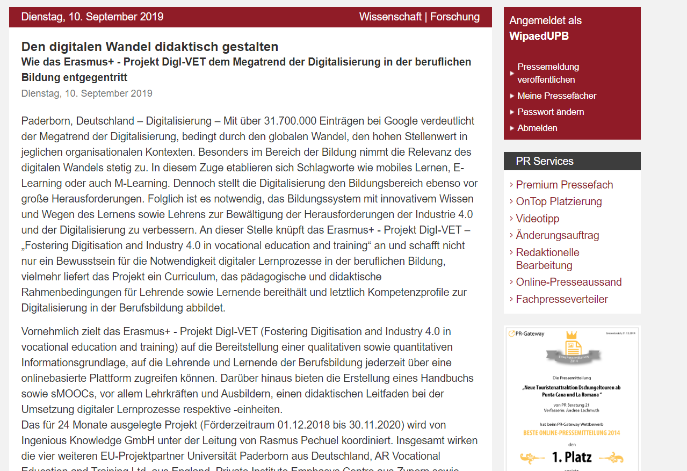

Text:
Den digitalen Wandel didaktisch gestalten – Wie das Erasmus+ - Projekt DigI-VET dem Megatrend der Digitalisierung in der beruflichen Bildung entgegentritt
Digitalisierung – Mit über 31.700.000 Einträgen bei Google verdeutlicht der Megatrend der Digitalisierung, bedingt durch den globalen Wandel, den hohen Stellenwert in jeglichen organisationalen Kontexten. Besonders im Bereich der Bildung nimmt die Relevanz des digitalen Wandels stetig zu. In diesem Zuge etablieren sich Schlagworte wie mobiles Lernen, E-Learning oder auch M-Learning. Dennoch stellt die Digitalisierung den Bildungsbereich ebenso vor große Herausforderungen. Folglich ist es notwendig, das Bildungssystem mit innovativem Wissen und Wegen des Lernens sowie Lehrens zur Bewältigung der Herausforderungen der Industrie 4.0 und der Digitalisierung zu verbessern. An dieser Stelle knüpft das Erasmus+ - Projekt DigI-VET – „Fostering Digitisation and Industry 4.0 in vocational education and training“ an und schafft nicht nur ein Bewusstsein für die Notwendigkeit digitaler Lernprozesse in der beruflichen Bildung, vielmehr liefert das Projekt ein Curriculum, das pädagogische und didaktische Rahmenbedingungen für Lehrende sowie Lernende bereithält und letztlich Kompetenzprofile zur Digitalisierung in der Berufsbildung abbildet.
Vornehmlich zielt das Erasmus+ - Projekt DigI-VET (Fostering Digitisation and Industry 4.0 in vocational education and training) auf die Bereitstellung einer qualitativen sowie quantitativen Informationsgrundlage, auf die Lehrende und Lernende der Berufsbildung jederzeit über eine onlinebasierte Plattform zugreifen können. Darüber hinaus bieten die Erstellung eines Handbuchs sowie sMOOCs, vor allem Lehrkräften und Ausbildern, einen didaktischen Leitfaden bei der Umsetzung digitaler Lernprozesse respektive -einheiten.
Das für 24 Monate ausgelegte Projekt (Förderzeitraum 01.12.2018 bis 30.11.2020) wird von Ingenious Knowledge GmbH unter der Leitung von Rasmus Pechuel koordiniert. Insgesamt wirken die vier weiteren EU-Projektpartner Universität Paderborn aus Deutschland, AR Vocational Education and Training Ltd. aus England, Private Institute Emphasys Centre aus Zypern sowie Asociatia Oamenilor de Afaceri Agres aus Rumänien mit.
Die Zielgruppen dieses Projektes lassen sich wie folgt kategorisieren:
- Potenzielle Personen, die den Lehrkräften bzw. Ausbildern der beruflichen Bildung die digitalen Lernprozesse erklären,
- Lernende der beruflichen Bildung,
- Lehrkräfte an Universitäten.
Doch was möchte DiGI-VET überhaupt erreichen?
Die fünfzehn Hauptresultate des Projekts DigI-VET sind:
- das DigI-VET Curriculum
- die DigI-VET Lehr- und Lernmaterialien
- das DigI-VET Online Observatory mit Best Practice Informationen und Videos
- das DigI-VET Buch zu Digitalisierung und Industry 4.0 in der europäischen Berufsbildung
- der DigI-VET sMOOCs
- der DigI-VET Forschungsbericht - Research Report
- die DigI-VET Verbreitungsmaterialien (Poster, Handzettel, Broschüren, Postkarten, Stifte und Flyer)

- die DigI-VET Website mit integriertem Blog
- die DigI-VET Checkliste für Berufsbildner und Lehrkräfte
- die DigI-VET Videos (eingebunden in die Website und das Online Observatory)
- die DigI-VET OER Strategie
- das DigI-VET Digitalisierungskonzept für die Berufsbildung
- die DigI-VET Publikationen, Newsletter und Presseartikel
- das DigI-VET sMOOC Konzept
- der DigI-VET Evaluationsbericht – Evaluation Report
Was geschah bis jetzt im Rahmen der Projektarbeit?
Das Kick-Off – Meeting fand vom 17.12. bis 19.12.2018 in Paderborn statt und wurde von der Universität Paderborn organisiert und ausgetragen. Neben einem ersten Kennenlernen aller Beteiligten, erfolgte ein konstruktiver Austausch über Projektaktivitäten und -ziele sowie der Planung der ersten Arbeitsaufgabe für alle Partner. Des Weiteren wurden alle geplanten Projektergebnisse ebenso wie administrative und finanzielle Fragen, Aspekte der Verbreitung und Nutzung, Bewertungs- und Berichtsverfahren ausführlich behandelt und diskutiert.
Was sind die nächsten Schritte?
Das zweite Projektpartnertreffen, die DigI-VET – Research and Development Konferenz, findet in London vom 17. Bis 19. November 2019 statt und wird von dem englischen Partner ARVET koordiniert. Ziel dieses Meetings wird zunächst ein Austausch über den aktuellen Status des Projektes sein. Darüber hinaus geht es um die Absprache bezugnehmend auf das Handbuch sowie das Online-Observatory. Während dieser Veranstaltung werden auch hier administrative und finanzielle Angelegenheiten vor dem Hintergrund der Projektziele einhergehend diskutiert.

Für weitere Informationen besuchen Sie unsere Projekthomepage
http://eduproject.eu/digivet
oder kontaktieren Sie den Partner in Ihrem Heimatland!

